Facultad de Ingeniería

Carrera de Ciencia de Datos e Inteligencia Artificial
Informe de Actividad de Investigación Formativa

Periodo Académico
2026-1S

Contenido

1. Autores 3
2. Personal Académico 3
3. Resultados de Aprendizaje de la asignatura: 3
4. Tema de la Actividad de la Investigación Formativa: 4
5. Objetivos de la actividad: 4
6. Fecha de la ejecución: 5
7. Desarrollo del Informe 5
7.1 Introducción. 5
7.2 Descripción de la metodología 7
7.3 Descripción de las acciones realizadas 8
7.4 Resultados 10
7.5 Bibliografía 14
8. ANEXOS 14

Autores
Obando Vivanco Josselyn Roxana

Personal Académico
2.1. Director de Carrera:
Mg. Milton López Ramos.
2.2. Profesor de Asignatura.
Mg. Eduardo Ramiro Vizuete Alban.

Resultados de Aprendizaje de la asignatura:
Planifica, diseña y ejecuta proyectos de analítica de datos mediante la aplicación de metodologías, técnicas y procedimientos que permitan resolver problemas y generar información útil para la toma de decisiones.
Al finalizar el proceso formativo, el estudiante explica los fundamentos de la analítica de datos y reconoce las principales metodologías empleadas en este campo. Además, diferencia los enfoques de análisis descriptivo, predictivo y prescriptivo, comprendiendo sus características y aplicaciones. Asimismo, sustenta la gestión del conocimiento considerando el contexto cultural y el marco legal vigente, tanto en el ámbito nacional como internacional.
También analiza las metodologías KDD y SEMMA para el desarrollo de proyectos de analítica de datos, identificando las etapas y actividades que las conforman. De igual manera, compara la metodología KDD con otros enfoques de minería de datos, reconociendo sus similitudes, diferencias y ámbitos de aplicación.
Asimismo, explica la metodología CRISP-DM y su importancia como referente para el desarrollo de proyectos de analítica de datos en la industria. Además, analiza el modelo ASUM-DM y establece su relación con CRISP-DM, identificando sus principales características y aportes al proceso analítico.
Finalmente, evalúa las etapas del desarrollo, implementación y publicación de proyectos de analítica de datos, proponiendo buenas prácticas para el despliegue de modelos analíticos. Para ello, considera principios éticos, aspectos de gobernanza y criterios de calidad que favorezcan el uso responsable y eficiente de los datos.

Tema de la Actividad de la Investigación Formativa:
Aplicación de la metodología KDD para el análisis y predicción de salarios.

Objetivos de la actividad:
5.1. Objetivo general
Aplicar la metodología KDD (Knowledge Discovery in Databases) para analizar un conjunto de datos de salarios de profesionales del área de Inteligencia Artificial, con el propósito de identificar patrones, generar conocimiento útil y apoyar la toma de decisiones mediante técnicas de analítica de datos y aprendizaje automático.

5.2. Objetivos específicos
- Seleccionar y comprender un conjunto de datos real relacionado con salarios en el sector de Inteligencia Artificial.
- Realizar el preprocesamiento y limpieza de los datos mediante la detección de valores nulos, registros duplicados y valores atípicos.
- Transformar las variables categóricas utilizando técnicas de codificación y escalamiento.
- Aplicar análisis exploratorio para identificar tendencias y relaciones entre las variables.
- Construir modelos predictivos utilizando Regresión Lineal, Árbol de Decisión y Random Forest.
- Implementar un modelo de agrupamiento mediante K-Means para identificar perfiles similares dentro del conjunto de datos.
- Interpretar los resultados obtenidos y generar conclusiones útiles para la toma de decisiones.

Fecha de la ejecución:
13 de Julio del 2026

Desarrollo del Informe

Introducción.
Hoy en día, el análisis de datos es una herramienta clave para ayudar a las organizaciones a tomar mejores decisiones, ya que permite convertir grandes cantidades de información en conocimientos útiles. En áreas tan competitivas como la Inteligencia Artificial y la Ciencia de Datos, conocer qué factores influyen en los salarios es muy importante tanto para las empresas como para los profesionales (Provost & Fawcett, 2013). Esta información facilita la contratación de personal, la negociación de sueldos y la planificación del crecimiento profesional.
En este proyecto se aplicó la metodología KDD (Knowledge Discovery in Databases) utilizando un conjunto de datos público con información sobre los salarios de profesionales que trabajan en el campo de la Inteligencia Artificial en distintos países (Fayyad, Piatetsky-Shapiro, & Smyth, 1996). La base de datos incluye variables como el nivel de experiencia, la modalidad de trabajo, el tipo de contrato, el país de residencia, la ubicación de la empresa, el tamaño de la organización y el salario expresado en dólares estadounidenses.
Para realizar el análisis se utilizó Python, uno de los lenguajes de programación más empleados en proyectos de ciencia de datos y aprendizaje automático (Pedregosa, 2011). Todo el desarrollo se llevó a cabo en Jupyter Notebook, aprovechando diferentes bibliotecas especializadas para cada etapa del proceso.
Entre las herramientas utilizadas destacan Pandas, para organizar, limpiar y manipular los datos; NumPy, para realizar cálculos y operaciones numéricas; Matplotlib y Seaborn, para crear gráficos y visualizar los resultados de manera clara; y Scikit-Learn, que permitió desarrollar modelos predictivos, transformar variables categóricas, normalizar datos, aplicar el análisis de componentes principales (PCA) y utilizar algoritmos de agrupamiento como K-Means.
A lo largo del proyecto se siguieron todas las etapas de la metodología KDD: selección de los datos, preprocesamiento, transformación, minería de datos e interpretación de los resultados obtenidos. Además, se emplearon técnicas de análisis descriptivo, modelos de regresión y diferentes algoritmos de aprendizaje automático para identificar cuáles son los factores que tienen mayor influencia en los salarios dentro del sector de la Inteligencia Artificial.
Los resultados obtenidos ofrecen una mejor comprensión del comportamiento salarial en esta industria y demuestran cómo la analítica de datos puede aplicarse de forma práctica para resolver problemas reales mediante el descubrimiento de conocimiento útil.

Descripción de la metodología
Para desarrollar este proyecto se utilizó la metodología KDD (Knowledge Discovery in Databases), reconocida por ser una de las más utilizadas para extraer conocimiento valioso a partir de grandes conjuntos de datos (Han, Kamber, & Pei, 2012).
El trabajo se llevó a cabo siguiendo las siguientes etapas:

Fase 1. Selección de datos: Se trabajó con un conjunto de datos público obtenido de la plataforma Kaggle.com, el cual reúne información sobre los salarios de profesionales que se desempeñan en el área de Inteligencia Artificial. La base de datos está compuesta por 73 148 registros y 11 variables, entre las que se incluyen el nivel de experiencia, el tipo de empleo, el cargo, el salario, el país de residencia, la modalidad de trabajo remoto y el tamaño de la empresa (Aubin, 2023).
Fase 2. Preprocesamiento: En esta etapa se revisó la calidad de la información mediante la búsqueda de valores nulos, registros duplicados y un análisis estadístico descriptivo. Como resultado, se eliminaron 39 124 registros duplicados, dejando un total de 34 024 observaciones para el análisis. También se identificaron valores atípicos utilizando el método del rango intercuartílico (IQR). Sin embargo, estos datos se mantuvieron porque correspondían a salarios reales de puestos ejecutivos y de alta dirección (Han, Kamber, & Pei, 2012).
Fase 3. Transformación: Las variables categóricas se transformaron utilizando la técnica de One-Hot Encoding, convirtiéndolas en variables binarias para facilitar su uso en los modelos de aprendizaje automático. Además, se creó una nueva variable llamada Categoría Salarial, que clasifica los salarios en cuatro niveles: bajo, medio, alto y ejecutivo (Berry M & Linoff, 2011). Finalmente, las variables numéricas fueron estandarizadas mediante StandardScaler, con el objetivo de mejorar el rendimiento de los algoritmos utilizados.
Fase 4. Minería de datos: Durante esta fase se aplicaron diferentes técnicas de análisis. Primero se realizó un análisis exploratorio de los datos mediante gráficos estadísticos para comprender mejor su comportamiento. Después se construyeron modelos predictivos utilizando Regresión Lineal, Árbol de Decisión y Random Forest (Kuhn & Johnson, 2013). También se aplicó el algoritmo K-Means para identificar grupos con características similares y se utilizó el Análisis de Componentes Principales (PCA) para reducir la dimensionalidad de los datos y facilitar su interpretación.
Fase 5. Interpretación: En la etapa final se analizaron los resultados obtenidos para identificar los factores que tienen mayor influencia en los salarios, reconocer patrones dentro de los datos y encontrar grupos de profesionales con características semejantes (Provost & Fawcett, 2013). La información obtenida permitió generar conclusiones útiles que pueden apoyar la toma de decisiones tanto en el ámbito empresarial como en el desarrollo profesional.

Descripción de las acciones realizadas
- Fase de ejecución y seguimiento
La ejecución del proyecto comenzó con la carga del conjunto de datos mediante la biblioteca Pandas. Una vez importada la información, se revisó la estructura del dataset, los tipos de datos de cada variable y la existencia de valores faltantes, con el objetivo de asegurar que la información estuviera lista para su procesamiento (Han, Kamber, & Pei, 2012).
Como parte de la limpieza de los datos, se eliminaron los registros duplicados, reduciendo la base de datos de 73 148 registros iniciales a un total de 34 024 registros únicos, lo que permitió trabajar con información más consistente y confiable.
Posteriormente, se llevó a cabo un análisis estadístico descriptivo para conocer las principales características del conjunto de datos. Además, se identificaron los valores atípicos mediante el método del rango intercuartílico (IQR). Sin embargo, estos registros se mantuvieron en el análisis, ya que correspondían a salarios reales de profesionales que ocupaban cargos ejecutivos y aportaban información relevante para el estudio.
En la etapa de transformación, las variables categóricas fueron convertidas a formato numérico utilizando la técnica One-Hot Encoding, facilitando su utilización en los modelos de aprendizaje automático. Asimismo, las variables numéricas fueron estandarizadas y se creó una nueva variable para clasificar los salarios en diferentes categorías.
Durante la fase de minería de datos se elaboró un dashboard compuesto por nueve gráficos estadísticos que permitieron visualizar el comportamiento de los salarios y analizar su relación con variables como la experiencia laboral, el tamaño de la empresa, el país, la modalidad de trabajo remoto y la evolución salarial a través de los años.
Posteriormente, se implementaron tres modelos predictivos para estimar el comportamiento de los salarios: Regresión Lineal, Árbol de Decisión y Random Forest (Kuhn & Johnson, 2013).
Como complemento del análisis, se aplicó el algoritmo K-Means para agrupar a los profesionales según características similares. Antes de realizar la segmentación, se determinó el número adecuado de clústeres mediante el método del codo. Finalmente, los grupos obtenidos se representaron utilizando el Análisis de Componentes Principales (PCA), lo que facilitó su interpretación.
- Fase de socialización y reflexión
Los resultados obtenidos permitieron identificar que el nivel de experiencia es uno de los factores que más influye en el salario de los profesionales del área de Inteligencia Artificial. De igual forma, se observó que algunos cargos especializados y determinados países presentan remuneraciones superiores al promedio general.
En relación con los modelos predictivos, el desempeño alcanzado fue moderado, obteniendo valores de R² cercanos a 0,28. Esto indica que, aunque los modelos logran explicar una parte del comportamiento salarial, existen otros factores que también influyen y que no están incluidos en el conjunto de datos utilizado.
Por último, el análisis de agrupamiento permitió identificar cuatro perfiles de profesionales con características similares, ofreciendo una visión más clara de la composición del mercado laboral en el sector de la Inteligencia Artificial. Estos hallazgos aportan información útil para comprender mejor las tendencias salariales y respaldar la toma de decisiones basada en datos.

Resultados
7.4.1. Resultados del Análisis Exploratorio
Distribución de Salarios:
- El salario promedio en el dataset es de aproximadamente $150,793 USD.
- La mediana es de $139,400 USD, indicando una distribución sesgada hacia la derecha.
- Los salarios varían desde $15,000 hasta $800,000 USD.
Salario por Nivel de Experiencia:
- Los niveles de experiencia (EN: Entry, MI: Mid, SE: Senior, EX: Executive) muestran un incremento progresivo en los salarios.
- Los ejecutivos (EX) presentan la mayor variabilidad y los salarios más altos.
Top 10 Trabajos Mejor Pagados:
- Los puestos mejor remunerados incluyen roles de liderazgo como Directores de IA, VP de Ingeniería, y Científicos de Datos Senior.
- Roles como Data Scientist y Machine Learning Engineer también aparecen entre los mejor pagados.
Salario por País:
- Estados Unidos presenta los salarios promedio más altos.
- Países como Canadá, Reino Unido y Australia tienen salarios significativamente menores.
Evolución Temporal:
- Los salarios han mostrado un incremento general desde 2020 hasta 2025.
- La pandemia y el auge del trabajo remoto han influido en las tendencias salariales.
Relación Remoto vs Salario:
- El trabajo 100% remoto muestra salarios más altos en algunos casos.
- La modalidad híbrida (50%) presenta salarios intermedios.
7.4.2. Resultados del Modelado Predictivo
Modelo | R² | MAR | RMSE
Regresión Lineal | 0.2451 | $ 47,118.38 | $64,234.59
Árbol de Decisión | 0.2512 | $47,729.19 | $65,292.11
Random Forest | 0.2594 | $47,420.65 | $64,935.83

Interpretación:
De acuerdo con los resultados obtenidos, el modelo de Regresión Lineal fue el que presentó el mejor desempeño, alcanzando un coeficiente de determinación (R²) de 0,2751. Aunque fue el modelo con mayor capacidad predictiva entre los evaluados, este valor indica que su capacidad para explicar la variabilidad de los salarios sigue siendo limitada.
En cuanto al error de predicción, el Error Absoluto Medio (MAE) fue cercano a 47 000 USD, lo que refleja que las estimaciones realizadas por los modelos presentan una diferencia considerable con respecto a los valores reales.
Por otra parte, el análisis de importancia de variables realizado con Random Forest permitió identificar los factores que tienen mayor influencia en la predicción del salario. Entre las variables más relevantes destacan el país de residencia, especialmente Estados Unidos, el nivel de experiencia, principalmente en las categorías Senior y Executive, y algunos cargos específicos, como Data Analyst, Engineering Manager y Machine Learning Engineer (ASUM-DM: Analytics Solutions Unified Method for Data Mining., 2020).

7.4.3. Resultados del Clustering
Cluster | Salario Promedio | Remote Ratio Promedio | Año Promedio | Tamaño
0 | $155,525 | 27.18% | 2023.78 | 21,907 (64.4%)
1 | $137,672 | 22.94% | 2023.84 | 10,864 (31.9%)
2 | $87,812 | 65.52% | 2022.16 | 203 (0.6%)
3 | $199,993 | 23.62% | 2023.72 | 1,050 (3.1%)

Interpretación de los clústeres:
El análisis de agrupamiento permitió identificar cuatro grupos de profesionales con características diferenciadas.
El clúster 0 reúne a la mayor parte de los registros (64,4 %) y se caracteriza por presentar salarios altos junto con un nivel moderado de trabajo remoto.
El clúster 1 corresponde al segundo grupo con mayor número de profesionales. Sus integrantes registran salarios medios y una menor proporción de trabajo remoto en comparación con los demás grupos.
Por su parte, el clúster 2 está conformado por un grupo reducido de profesionales que perciben salarios más bajos y presentan una mayor participación en la modalidad de trabajo remoto. Este comportamiento podría estar relacionado con trabajadores ubicados en países donde el costo de vida y los niveles salariales son inferiores.
Finalmente, el clúster 3 agrupa a profesionales con los salarios más altos del conjunto de datos y una baja participación en el trabajo remoto. Este grupo está integrado principalmente por ejecutivos y especialistas con un alto nivel de experiencia y responsabilidades.

Bibliografía
Aubin, C. (2023). Kaggle. Obtenido de https://www.kaggle.com/datasets/cedricaubin/ai-ml-salaries
Berry M, J. A., & Linoff, G. S. (2011). Data Mining Techniques (3rd ed.).
Fayyad, U., Piatetsky-Shapiro, G., & Smyth, P. (1996). From data mining to knowledge discovery in databases.
Han, J., Kamber, M., & Pei, J. (2012). Data Mining: Concepts and Techniques (3rd ed.).
IBM Corporation. (2020). Obtenido de IBM Analytics.
Kuhn, M., & Johnson, K. (2013). Applied Predictive Modeling.
Pedregosa, F. (2011). Scikit-learn: Machine Learning in Python.
Provost, F., & Fawcett, T. (2013). Data Science for Business.

ANEXOS
- Enlace al repositorio de Git Hub donde se encuentra el proyecto
https://github.com/RoxanaO9/proyecto-kdd-salarios-ia.git

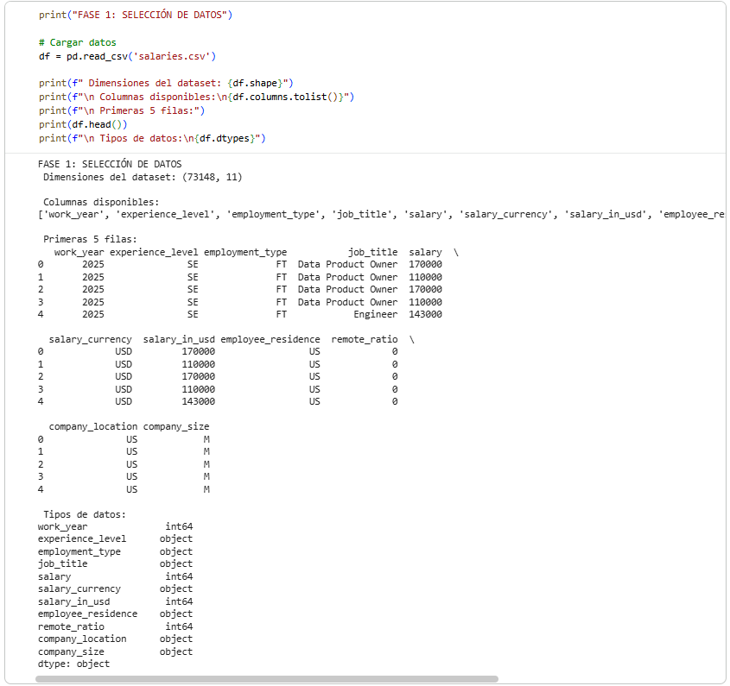
Figura 1. (Carga del dataset)

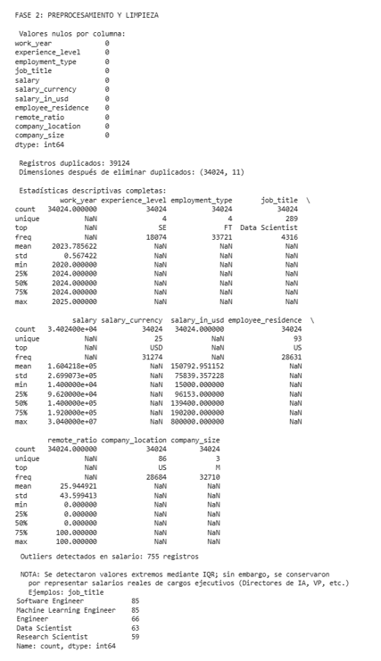
Figura 2. (Limpieza de Datos)

Figura 3. (Transformación de variables.)
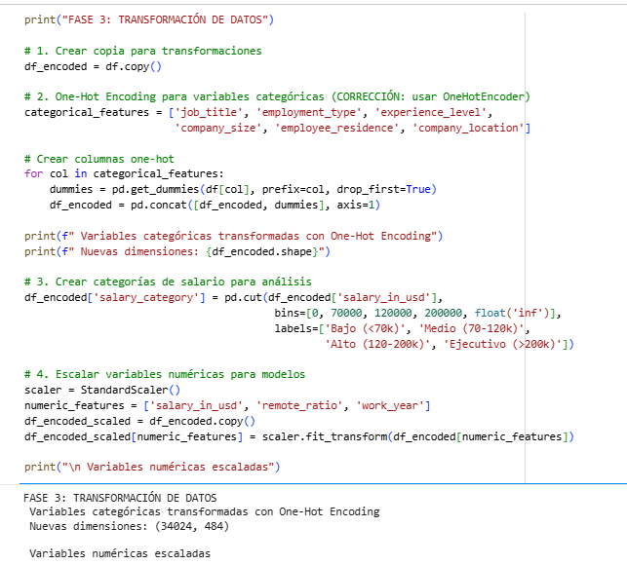

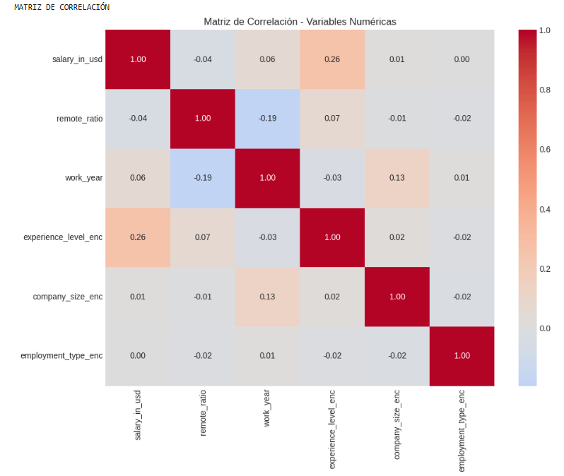
Figura 4. (Matriz de correlación.)

Figura 5. (Dashboard de análisis exploratorio.)
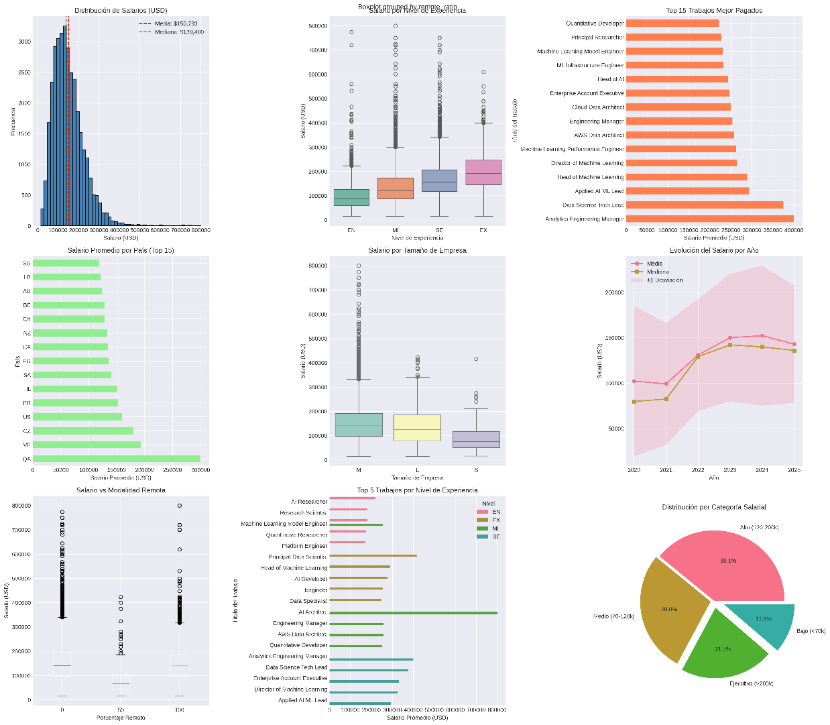

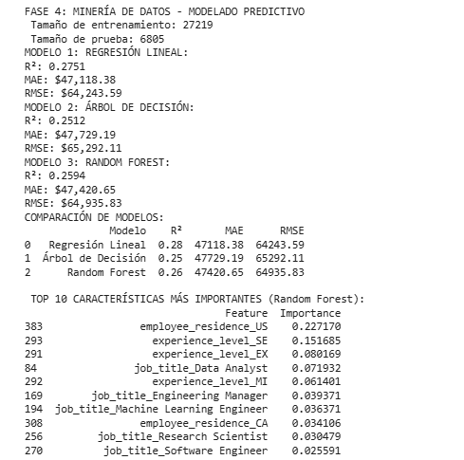
Figura 6. (Comparación de modelos predictivos.)

Figura 7. (Método del codo.)
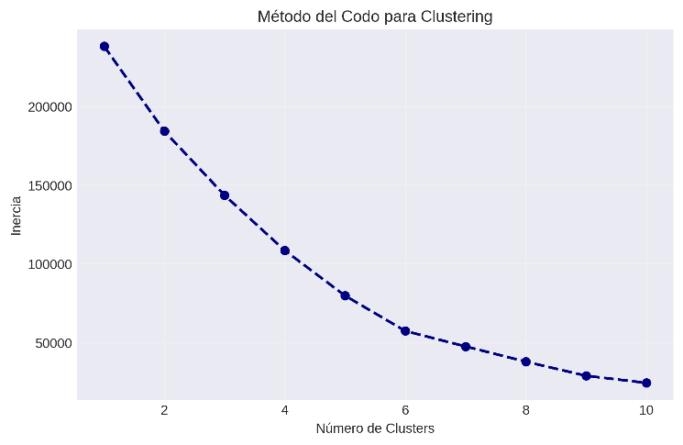
Figura 8. (Visualización de clústeres mediante PCA.)

